KEMENTERIAN AGAMA

SEKOLAH TINGGI AGAMA KRISTEN NEGERI

(STAKN) TORAJA

Jl. Poros Makale-Makassar Km. 11,5; Tlp/Fax. (0423)24620,24064 Batukila  
**Mengkendek Tana Toraja Email; [stakntoraia@vahoo.com](mailto:stakntoraia@vahoo.com)**

1061 /Stk.05/PP.00.9/05/2018 08 Mei 2018

Nomor

Sifat

Lampiran

Hal

Biasa

Permohonan Penelitian

Yth. Pimpinan MGT Jemaat Gloria Ke’pe’ Di-

Tempat

Dengan hormat,

Dalam rangka menyelesaikan studi SI di STAKN Toraja, maka perlu diadakan penelitian lapangan. Untuk itu kami mohon kesediaan Bapak/lbu untuk memberikan izin penelitian kepada:

NAMA : Yunianti

N1RM : 2020143890

Jurusan : Teologi Kristen

yang akan meneliti tentang : Meditasi Kristen.

Demikian, atas perhatian dan keijasama yang baik, kami ucapkan terima kasih.



^Joni Tapingku

i

BADAN PEKERJA MAJELIS GEREJA TORAJA  
JEMAAT GLORIA KE*PE*

KLASIS MENGKENDEK UTARA BARAT  
(ANGGOTA PGI)



Alamat: Jalan Poros Makkale-Mukassar KM.’), Lembang Ke’pe' Tutoring Kecamatan Mengkendek Kabupaten Tana Toraja

SURAT KETERANGAN

No: 01/SK-JGK/VH/2018

Yang berlanda langan di bawah ini adalah Pimpinan Majelis Gereja Toraja Jemaat Gloria Kc’pe’, menerangkan bahwa :

|  |  |
| --- | --- |
| Nama | : Yunianli |
| Nirin | :2020143890 |
| Jurusan | : Teologi Kristen |
| Pekerjaan | : Mahasiswa STAKN Toraja |

Mahasiswa tersebut telah melaksanakan penelitian dari tanggal 14 Mei 2018 - 31 Juni 2018 di Jemaat Gloria Kc’pe’ Klasis mengkendek Utara Barat untuk menyelesaikan Skripsi dengan judul: Kajian Teologis Praktis Tentang Pemahaman Meditasi Kristen Dan Manfaatnya Bagi Pertumbuhan Iman Jemaat Di Jemaat Gloria Kc’pe' Klasis Mengkendek Utara Barat.

Demikian surat keterangan ini kami berikan untuk dipergunakan sebagaimana mestinya.

Mengkendek 17 Juni 2018

Pimpinan Majelis Gereja Toraja Jemaat Gloria Kc’pe’



NAMA : YUNIANT1

N1RM : 2020143890

Judul Skripsi : Kajian Teologis Praktis Tentang Pemahaman Meditasi Kristen dan Manfaatnya Bagi Pertumbuhan Iman Jemaat Di Gereja Toraja Jemaat Gloria Kepe' Klasis Mengkendek Utara Barat

|  |  |  |  |  |  |
| --- | --- | --- | --- | --- | --- |
| No | Hari /Tanggal | Materi/Bab yang dikonsultasikan | Catatan atau Solusi dari dosen Pembimbing | Tanggal  Setor Perbaikan | Paraf Pembimbing |
| /• | V) / ^ | t Jl'N' feg|2&( IbAU/fWt-Ah* | "IjWESTp |  |  |
| 2- |  | M \V | fi/^  - • yivfcv^cr | 1 | St |
|  |  |  | k)n ]V\& V*b |  |  |



|  |  |  |  |
| --- | --- | --- | --- |
|  | •v/> |  | Vv3 |
|  | ■^j {li. | v-> | W  >  jV  oo |
|  |  | \ | rff  <" r  OO |
|  | x.  p | \ ( ' ' -x  ^ ' f  r 5T -4  J g ^ 1 J $5.  $ I | s? ©"  lifH  ■I f ?l  G' V O ZS  1 j ’!*  w if' |
|  |  |  |  |
|  |  | ^5 | ~$9 |



t

**u**

Mengkendek yf'ZO( J

Dosen Pembimbing I



NAMA ; YUNIANTI

NIRM ; 2020143890

Judul Skripsi : Kajian Teologis Praktis Tentang Pemahaman Meditasi Kristen dan Manfaatnya Bagi Pertumbuhan Iman Jemaat Di Gereja Toraja Jemaat Gloria Ke'pe' Klasis Mengkendek Utara Barat

|  |  |  |  |  |  |
| --- | --- | --- | --- | --- | --- |
| No | Hari /Tanggal | Matcri/Bab yang dikonsultasikan | Catatan atau Solusi dari dosen Pembimbing | Tanggal Setor Perbaikan | Paraf Pembimbing |
| /• |  |  |  |  |  |
| X. | j/}/ | ^*5 lU | - {jhte/hs /qn‘ l'**-- '/J |  |  |
|  |  |  |  |  |  |

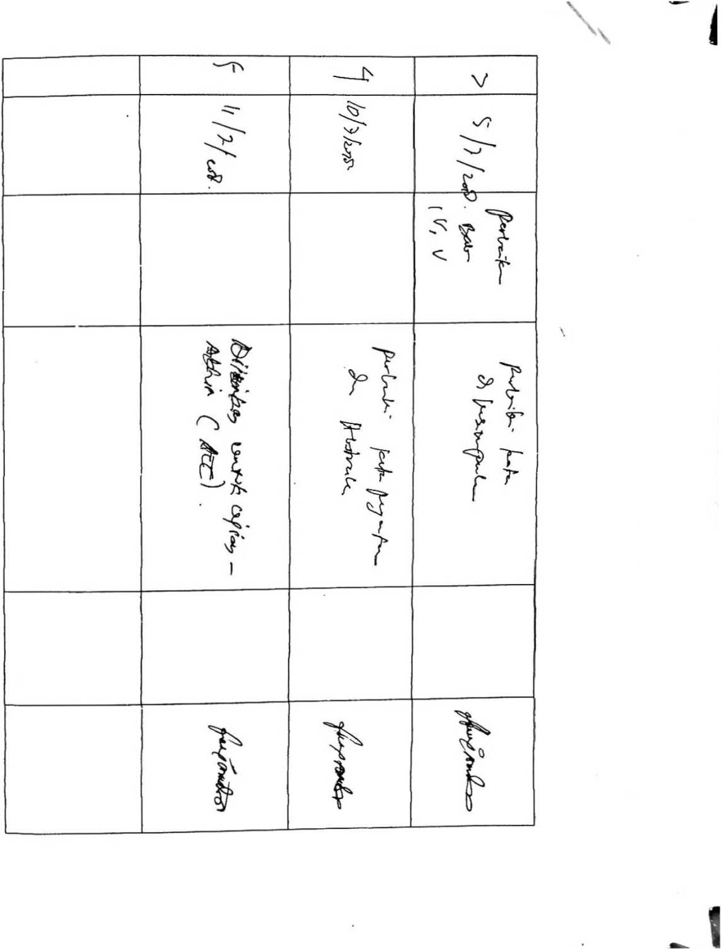

Mengkendek Dosen Pembimbing II

